Viromul uman si influentele oncogenice
Cursul 5 de Medicina Integrativa 26.10.2018
Cristina Mocanu, MD/PhD, Finland
Viromul uman este alcătuit din viruși ai celulelor animale care provoacă infecții tranzitorii, bacterieni (fagi) prădători de bacterii și arheii, retrovirusuri endogene și virusuri care cauzează infecții persistente și latente. Metodele de secvențiere ridicate, ieftine, sensibile și metagenomice permit acum studierea contribuției ADN-ului, a particulelor asemănătoare virusului ssDNA și ARN-ului cu virusul uman și, în special, cu virusul intestinal.
Patogenii ce formează microbiomul colonizează tractul nostru digestiv încă din primele 24 de ore de la naştere şi se stabilizează în jurul vârstei de doi ani, devenind o prezenţă permanentă în viaţa noastră şi formând un veritabil „organ”.Microbiomul nostru variază încă de la naştere: oamenii de ştiinţă au descoperit că bebeluşii născuţi natural sunt acoperiţi cu microbii existenţi în canalul naşterii, iar cei ce vin pe lume prin operaţie cezariană sunt acoperiţi de microbii care există în mod normal pe pielea adulţilor.Specialiştii estimează că miile de miliarde de microbi ce trăiesc în corpul nostru cântăresc în total aproape 2 kilograme. Cei mai mulţi dintre ei trăiesc în intestine, iar distrugerea lor poate avea consecinţe neplăcute, precum obezitatea sau dezvoltarea de afecţiuni ale colonului.
Infecțiile virale la o vârstă fragedă pot ajuta sistemul nostru imunitar să se dezvolte în mod corespunzător, oferind protecție împotriva infecțiilor ulterioare și prevenind suprareacțiile imune care duc la alergii.Infecțiile virale ale tractului respirator și gastro-intestinal al sugarilor sănătoși sunt acum cunoscute a fi comune și adesea asimptomatice, probabil datorită protecției prin anticorpi materni transmiși peste placentă și prin laptele matern.Astfel de infecții atenuate ar putea oferi o formă de vaccinare naturală împotriva infecțiilor ulterioare cu virusuri asociate, mai patogene.
Viromul intestinal uman este personalizat și stabil, dominat de fagi. Se dezvoltă la scurt timp după naștere, în paralel cu comunitățile procariote ale microbiotei, devenind stabil în primii câțiva ani de viață. Prin infectarea populațiilor specifice de bacterii, fagii pot modifica structura microbiotei prin uciderea celulelor gazdă sau modificarea fenotipului lor, permițând fagilor să contribuie la menținerea homeostazei intestinale sau a dezechilibrului microbian (dysbioza) și dezvoltarea bolilor infecțioase și autoimune cronice, boala, respectiv.
Virușii sunt considerați a fi cele mai abundente și mai diverse entități de pe Pământ, numărau câte 1031 particule asemănătoare virusilor (VLPs). Deși această paradigmă se poate schimba în lumina informațiilor provenite din sondajele de secvențiere pe scară largă ale mediilor marine și îmbunătățite instrumente de analiză.Odată cu apariția unor noi tehnologii bazate pe secvențe care nu se bazează pe capacitatea de a izola virusii pentru identificarea lor, este acum posibil să definească și să caracterizeze virușii în diferite probe de mediu cu detalii mai detaliate decât oricând înainte, a dus la un interes sporit în rolul asamblării virale a microbiotei intestinale umane în sănătate și boală.
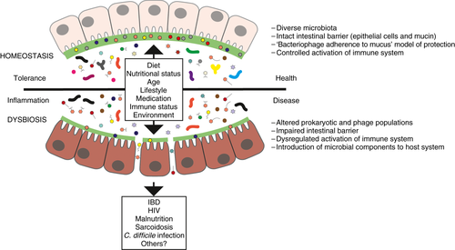
Un virom cuprinde toți acizii nucleici (ssDNA, dsDNA, ssRNA și dsRNA) aparținând VLP-urilor asociate cu un anumit ecosistem. Virusul uman este o componentă complexă genetic a microbiomului, cu sângele, nasul, pielea, conjunctiva, gura, vaginul, plămânii și tractul gastrointestinal (GI), care adăpostesc propriile asamblaje distincte ale virusului . Conținutul genetic al VLP-urilor care conțin bacteriofagi (fagi) care infectează bacterii și arhae și, într-o măsură mai mică, virusuri umane, plante, amoebae și animale care se găsesc de-a lungul tractului GI, constituie virusul intestinal uman.
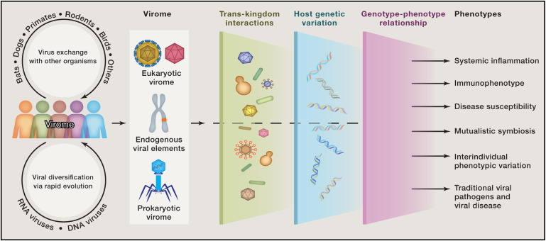
Virusul intestinal al mamiferelor cuprinde viruși care infectează celulele eucariote și procariotice. Se stabilește la scurt timp după naștere și este dominat de viruși care infectează bacteriile (de exemplu, fagii). Viromul stabilește o relație mutualistă cu eucariote / procariote, contribuind la homeostazia intestinală prin influențarea ecologiei microbiene și a imunității gazdei. Compoziția virusului este influențată de numeroși factori care afectează în mod direct virușii (infecția) sau modifică populațiile de celule gazdă (de exemplu, antibiotice, dietă). Membrii viromului pot contribui la patogeneza anumitor boli prin intermediul lizării gazdei microbiene care conduce la disbioză, infectarea celulelor epiteliale și / sau translocarea barierei mucoasei compromise sau deteriorate pentru a avea acces la țesuturile și celulele imune subiacente, conducând la activarea imunității . Dysbioza poate fi definită ca fiind un dezechilibru microbian sau orice modificare a compoziției comunităților microbiene rezidente în raport cu comunitatea găsită la persoanele sănătoase. 101-103 Asocierea viromă ​​cu anumite stări de boală se caracterizează prin schimbări în diversitate și predominanța virotipurilor specifice (de ex. , membri ai ordinului Caudovirales în IBD)
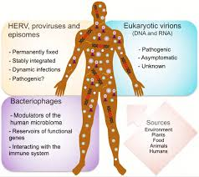
Cercetătorii preconizează că, în viitor, copiii nu vor fi vaccinaţi doar împotriva virusurilor, ci vor fi supuşi unor analize detaliate ale microbiomului, pentru a fi identificate bacteriile-cheie care lipsesc în vederea reintroducerii acestora.
